
RELATÓRIO MENSAL

Agosto de 2026

 |  |  | RELATÓRIO MENSAL DE SSMA
 |  |  | Responsável: Cássia Francine Zacarim Lima
 |  |  | Empresa: Fazenda Santa Vergínia |  |  | Referente: agosto de 2026
Logo da empresa |  | RESPONSÁVEIS DA EMPRESA |  | Anderson Henrique Zacarin
1ª VISITA |  |  |  | AUDITÓRIA
DATA: | 19/08/2026 |  |  | DIA DA SEMANA: | QUARTA-FEIRA
Atividade | Aplicação de Defensivo – Talhão 413
Funcionário | João Lucas
Máquina | BM110 – Código de frota 3305
Atividade | Conceição
1. OBJETIVO
Registrar as condições observadas durante a atividade de aplicação de defensivo no Talhão 413, avaliando as condições de segurança da máquina BM110, código de frota 3305, os Equipamentos de Proteção Individual (EPIs) utilizados pelo operador e os controles necessários para reduzir a exposição a defensivos agrícolas.

2. NÃO CONFORMIDADES E RISCOS IDENTIFICADOS (DESVIOS)
Durante a inspeção foram identificados desvios relacionados às condições da máquina, ao uso dos EPIs e à proteção da cabine durante a aplicação de defensivos.
• Ausência de retrovisor lateral na máquina.
• Freio do lado direito atuando somente em uma roda.
• Ausência de luz.
• Alarme sonoro de ré sem funcionamento.
• Colaborador operando o trator sem óculos de segurança e sem abafador de ruído.
• Máscara disponível considerada inadequada para a atividade de exposição a agrotóxicos, sendo necessária máscara com carvão ativado.
• Roupa de proteção para aplicação de defensivos apresentou rasgo durante a atividade; o colaborador informou que realizará a substituição.
• Colaborador aguardando a chegada da máscara com carvão ativado no almoxarifado da Segurança.
• Ausência de filtro com carvão ativado na cabine do trator.
• Necessidade de instalação do filtro adequado para atividades de aplicação de defensivos.
• Antes da instalação do filtro, é necessária a vedação total da cabine, evitando a entrada e propagação de ar contaminado.
3. CONDIÇÕES DA MÁQUINA
A máquina BM110, código de frota 3305, apresentou condições que requerem correção e verificação antes da continuidade ou liberação da atividade, especialmente quanto ao sistema de frenagem, sinalização/iluminação, alarme de ré e retrovisor lateral.
• Retrovisor lateral: ausente.
• Freio direito: atuando somente em uma roda.
• Luz: ausente.
• Alarme sonoro de ré: sem funcionamento.
• Extintor: em condições adequadas.

4. AVALIAÇÃO DOS EPIs E CONTROLES DE EXPOSIÇÃO
Durante a atividade, foram observadas não conformidades no uso dos EPIs e nos controles de proteção contra exposição a defensivos agrícolas. O operador encontrava-se sem óculos de segurança e sem abafador de ruído. A máscara disponível foi considerada inadequada para a atividade, sendo necessária máscara com carvão ativado. Também foi identificado rasgo na roupa de proteção durante a aplicação, tendo o colaborador informado que realizará a substituição.
• Óculos de segurança: não utilizado pelo colaborador no momento da inspeção.
• Abafador de ruído: não utilizado pelo colaborador no momento da inspeção.
• Máscara: modelo disponível considerado inadequado para exposição a agrotóxicos; necessária máscara com carvão ativado.
• Máscara com carvão ativado: colaborador aguardando a chegada do equipamento no almoxarifado da Segurança.
• Roupa de proteção: apresentou rasgo durante a atividade; substituição informada pelo colaborador.
• Cabine: ausência de filtro com carvão ativado.
• Controle da cabine: necessária vedação total antes da instalação do filtro, evitando entrada e propagação de ar contaminado.

5. PLANO DE AÇÃO
Ação recomendada | Responsável sugerido | Prioridade
Corrigir a ausência do retrovisor lateral e realizar verificação da condição da máquina. | Manutenção / Gestão | Alta
Corrigir o sistema de freio do lado direito, garantindo atuação adequada. | Manutenção | Imediata
Regularizar a iluminação da máquina antes da liberação. | Manutenção | Alta
Reparar o alarme sonoro de ré e testar seu funcionamento. | Manutenção | Imediata
Disponibilizar e exigir o uso de óculos de segurança e abafador de ruído aplicáveis à atividade. | Liderança / SST | Imediata
Providenciar máscara com carvão ativado adequada à exposição a agrotóxicos. | Segurança / Almoxarifado | Imediata
Substituir a roupa de proteção que apresentou rasgo antes da continuidade da atividade. | Operação / SST | Imediata
Instalar filtro com carvão ativado adequado na cabine do trator. | Manutenção | Alta
Realizar a vedação total da cabine antes da instalação e uso do filtro. | Manutenção | Imediata
Realizar checklist pré-operacional e confirmar as condições da máquina, cabine, EPIs e controles antes da liberação. | Supervisor / Operador / SST | Imediata

6. MEDIDAS IMEDIATAS E PREVENTIVAS
• Não permitir a continuidade da aplicação sem a correção dos desvios críticos relacionados à segurança da máquina e à proteção do operador, conforme avaliação do responsável competente.
• Disponibilizar a máscara com carvão ativado adequada antes da atividade de exposição a agrotóxicos.
• Substituir a roupa de proteção danificada.
• Disponibilizar e exigir os EPIs necessários, incluindo óculos de segurança e proteção auditiva.
• Realizar a vedação total da cabine antes da instalação do filtro com carvão ativado.
• Instalar e verificar o funcionamento do filtro adequado para a atividade.
• Após as correções, realizar nova inspeção e registrar formalmente a liberação da máquina.

7. CONCLUSÃO
A inspeção realizada em 19/08/2026, durante a atividade de aplicação de defensivo no Talhão 413, envolvendo o colaborador João Lucas e a máquina BM110, código de frota 3305, identificou não conformidades relacionadas às condições da máquina, ao uso dos EPIs e aos controles de proteção da cabine. Foram constatadas ausência de retrovisor lateral, atuação do freio direito somente em uma roda, ausência de luz e alarme sonoro de ré sem funcionamento. O extintor foi informado como estando em condições adequadas.
Quanto à proteção do operador, foi constatado que o colaborador estava sem óculos de segurança e sem abafador de ruído. A máscara disponível foi considerada inadequada para exposição a agrotóxicos, sendo necessária máscara com carvão ativado. A roupa de proteção apresentou rasgo durante a atividade, com informação de que será substituída. Também foi identificada a ausência de filtro com carvão ativado na cabine. Antes da instalação do filtro adequado, deverá ser realizada a vedação total da cabine, evitando a entrada e propagação de ar contaminado.
Recomenda-se a correção dos desvios identificados, a disponibilização dos EPIs adequados, a regularização dos sistemas de segurança da máquina e a verificação da cabine antes da continuidade da atividade. Após a implementação das medidas, deverá ser realizada nova conferência para registrar o encerramento das pendências e a liberação segura do equipamento.

8. RESUMO DAS CONSTATAÇÕES
Item | Local / equipamento | Constatação | Status
1 | BM110 / Talhão 413 | Ausência de retrovisor lateral. | Pendente
2 | BM110 / Talhão 413 | Freio direito atuando somente em uma roda. | Pendente
3 | BM110 / Talhão 413 | Ausência de luz e alarme sonoro de ré sem funcionamento. | Pendente
4 | Operador | Sem óculos de segurança e sem abafador de ruído. | Pendente
5 | Operador | Máscara inadequada; necessária máscara com carvão ativado. | Pendente
6 | Operador | Roupa de proteção rasgada; substituição informada. | Pendente
7 | Cabine | Ausência de filtro com carvão ativado; necessária vedação total antes da instalação. | Pendente

REGISTRO FOTOGRÁFICO
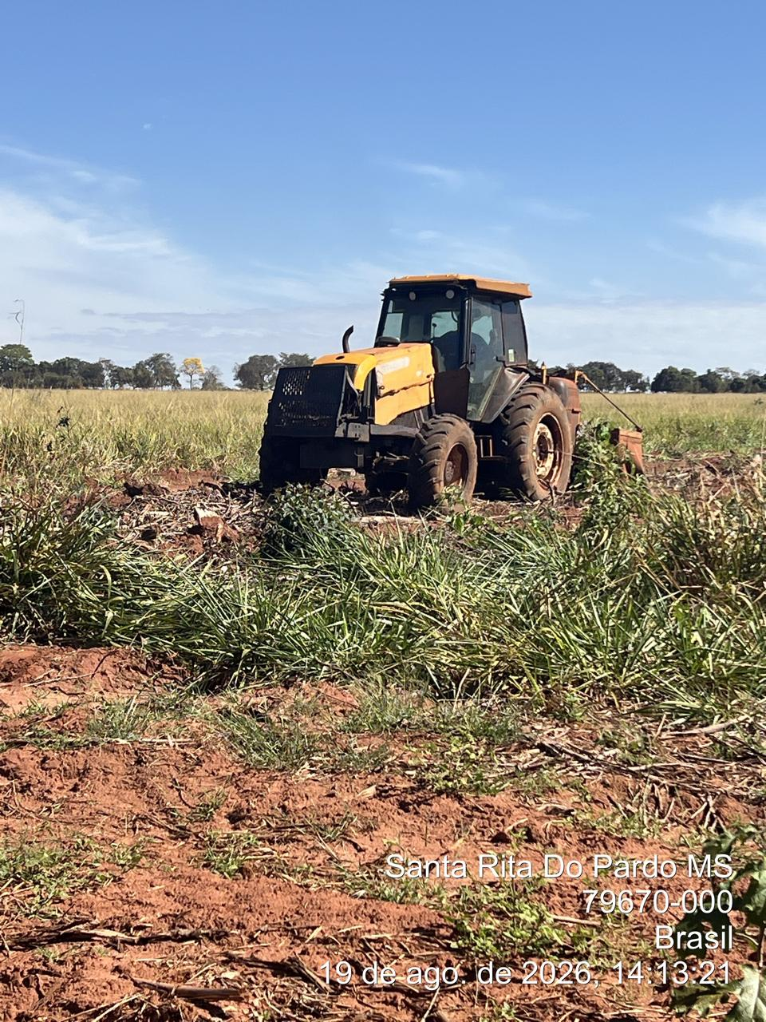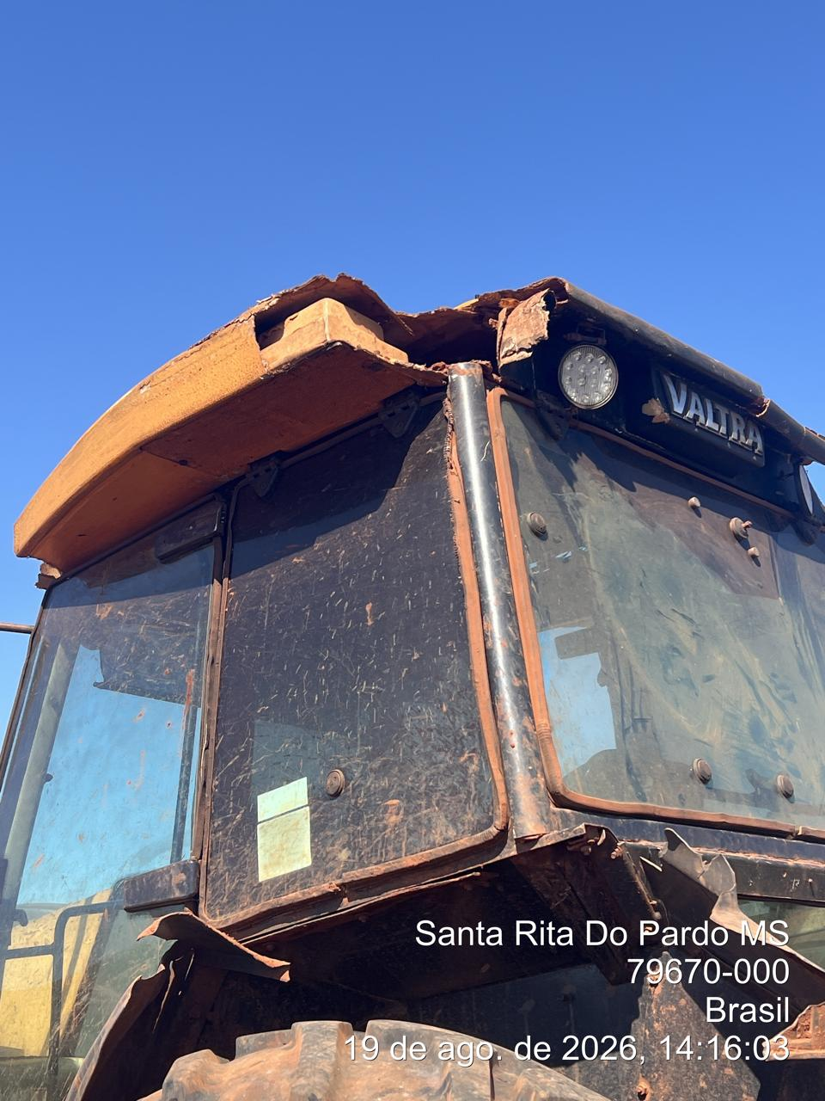

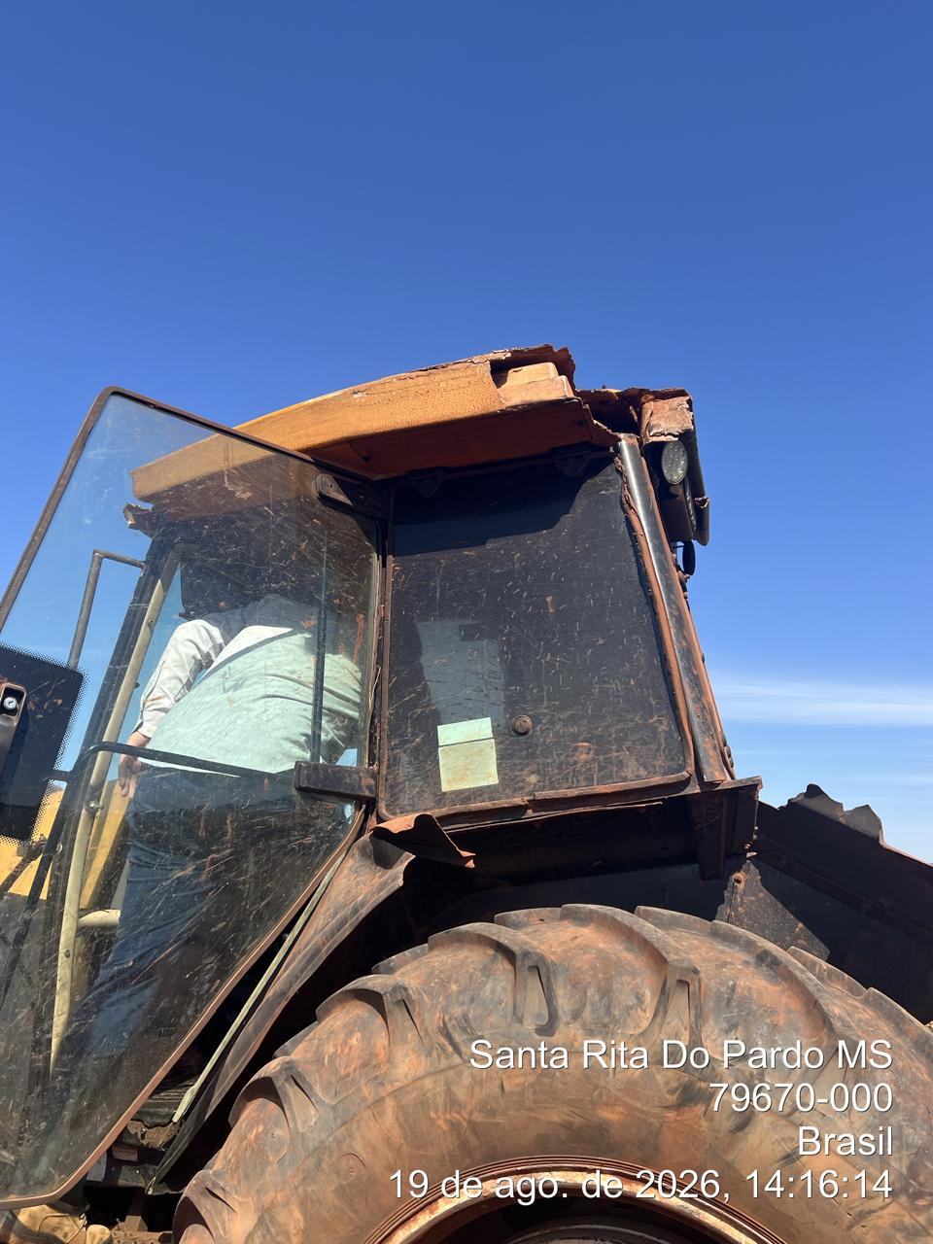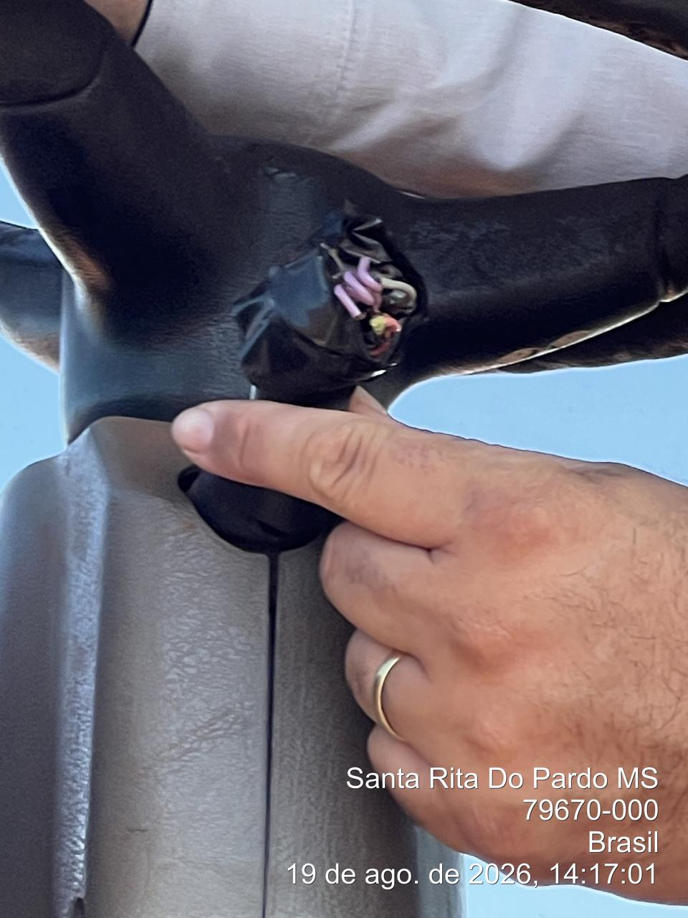

Local da inspeção | Ponto de Abastecimento de Defensivos Agrícolas
Atividade observada | Preparo/abastecimento relacionado à aplicação de defensivos agrícolas
Data da vistoria | 19/08/2026

1. OBJETIVO
Registrar as condições observadas no ponto de abastecimento e preparo de defensivos agrícolas, identificando situações que possam favorecer a exposição ocupacional, a contaminação ambiental e a contaminação da água e dos alimentos destinados aos animais, bem como estabelecer medidas corretivas e preventivas.

2. NÃO CONFORMIDADES E RISCOS IDENTIFICADOS (DESVIOS)
Durante a inspeção, foram identificados os seguintes pontos de atenção:
• EPIs armazenados/misturados junto a produtos de agrotóxicos.
• Produto agrotóxico/defensivo agrícola diretamente sobre o solo, fora de contenção adequada.
• Necessidade de sinalização de segurança no ponto de abastecimento.
• Reservatório utilizado para fornecimento de água aos animais localizado próximo ao ponto de preparo da calda.
• Risco de contaminação da água destinada ao gado durante o preparo da calda, considerando a possibilidade de retorno de produto pela mangueira utilizada para captação de água.
• Produtos e materiais relacionados aos defensivos localizados próximos à área de alimentação dos animais, inclusive junto aos cochos que posteriormente são distribuídos no pasto, representando risco de contato e possível contaminação da ração.

3. RISCOS ASSOCIADOS
• Possibilidade de exposição de trabalhadores a produtos químicos em razão do armazenamento inadequado dos EPIs junto aos agrotóxicos.
• Possibilidade de contaminação do solo devido à disposição de produto diretamente sobre o piso/solo, sem contenção adequada.
• Acesso ou aproximação indevida de pessoas ao ponto de abastecimento pela ausência de sinalização de segurança.
• Possibilidade de contaminação da água destinada aos animais em razão da proximidade do reservatório com o ponto de preparo da calda e da possibilidade de retorno de produto pela mangueira.
• Possibilidade de contato dos defensivos ou materiais contaminados com a alimentação dos animais, considerando a proximidade dos produtos com os cochos e materiais posteriormente distribuídos no pasto.

4. PLANO DE AÇÃO
Nº | Ação corretiva/preventiva | Prioridade | Responsável sugerido
1 | Separar imediatamente os EPIs dos produtos de agrotóxicos e armazená-los em local exclusivo, limpo e adequado. | Imediata | Responsável de campo / SST
2 | Retirar o produto defensivo do contato direto com o solo e providenciar contenção adequada para armazenamento e preparo. | Imediata | Gestão / Responsável de campo
3 | Instalar sinalização visível, legível e resistente, indicando o ponto de abastecimento e os riscos associados. | Curto prazo | SST / Responsável de campo
4 | Avaliar e afastar o reservatório de água destinado aos animais do ponto de preparo da calda, mantendo distância segura. | Imediata | Gestão da operação
5 | Revisar o sistema de captação de água e eliminar a possibilidade de retorno de produto pela mangueira durante o preparo da calda. | Imediata | Manutenção / Gestão
6 | Retirar produtos e materiais relacionados aos defensivos da área próxima aos cochos e aos locais destinados à alimentação dos animais. | Imediata | Responsável de campo / Gestão

5. MEDIDAS IMEDIATAS RECOMENDADAS
• Manter os EPIs separados dos produtos de agrotóxicos, em local próprio e protegido.
• Não manter produtos defensivos diretamente sobre o solo ou fora de contenção adequada.
• Sinalizar e controlar o acesso ao ponto de abastecimento e preparo da calda.
• Manter a fonte de água destinada ao gado afastada do ponto de preparo da calda.
• Impedir qualquer possibilidade de retorno de produto pela mangueira utilizada para captação de água.
• Manter produtos, embalagens, equipamentos e materiais de defensivos afastados das áreas de alimentação dos animais e dos cochos.
• Realizar nova inspeção após a implementação das medidas para confirmar a regularização das condições.

6. BOAS PRÁTICAS E PONTOS DE CONTROLE
A inspeção permitiu identificar previamente situações com potencial de impacto sobre a segurança dos trabalhadores, a proteção ambiental e a segurança da alimentação e hidratação dos animais. O tratamento das condições identificadas deve ser acompanhado pela gestão e registrado após a correção.

7. CONCLUSÃO
A inspeção realizada no Ponto de Abastecimento de Defensivos Agrícolas da Fazenda Santa Vergínia identificou não conformidades relacionadas ao armazenamento de EPIs junto a produtos de agrotóxicos, à disposição de defensivo diretamente sobre o solo, à ausência de sinalização e à proximidade do ponto de preparo da calda com o reservatório de água destinado aos animais.
Também foi identificada a possibilidade de contaminação da água destinada ao gado em razão da possibilidade de retorno de produto pela mangueira utilizada para captação de água. Adicionalmente, produtos e materiais relacionados aos defensivos estavam próximos à área de alimentação dos animais, inclusive junto aos cochos posteriormente distribuídos no pasto, representando risco de contato e possível contaminação da ração.
Recomenda-se a correção imediata das condições apontadas, com segregação dos EPIs, contenção adequada dos produtos, sinalização do ponto de abastecimento, afastamento e proteção do reservatório de água e retirada dos produtos e materiais de defensivos das áreas de alimentação animal. Após as correções, deverá ser realizada nova verificação para confirmar a efetividade das medidas adotadas.

8. RESUMO DAS CONSTATAÇÕES
Item | Local / condição | Constatação | Status
1 | Armazenamento de EPIs | EPIs armazenados/misturados junto a produtos de agrotóxicos. | Pendente
2 | Armazenamento de defensivos | Produto diretamente sobre o solo, sem contenção adequada. | Pendente
3 | Ponto de abastecimento | Necessidade de sinalização de segurança. | Pendente
4 | Reservatório de água | Reservatório de água dos animais localizado próximo ao ponto de preparo da calda. | Pendente
5 | Captação de água | Possibilidade de retorno de produto pela mangueira durante o preparo da calda. | Pendente
6 | Alimentação animal | Produtos e materiais de defensivos próximos aos cochos e à área de alimentação. | Pendente

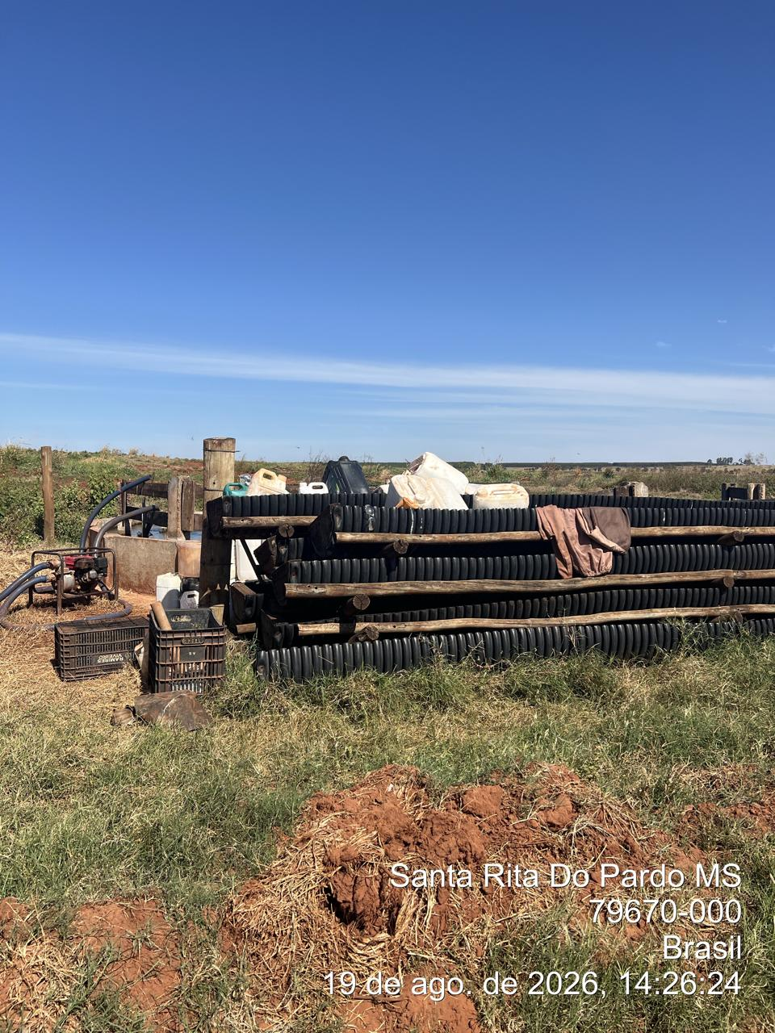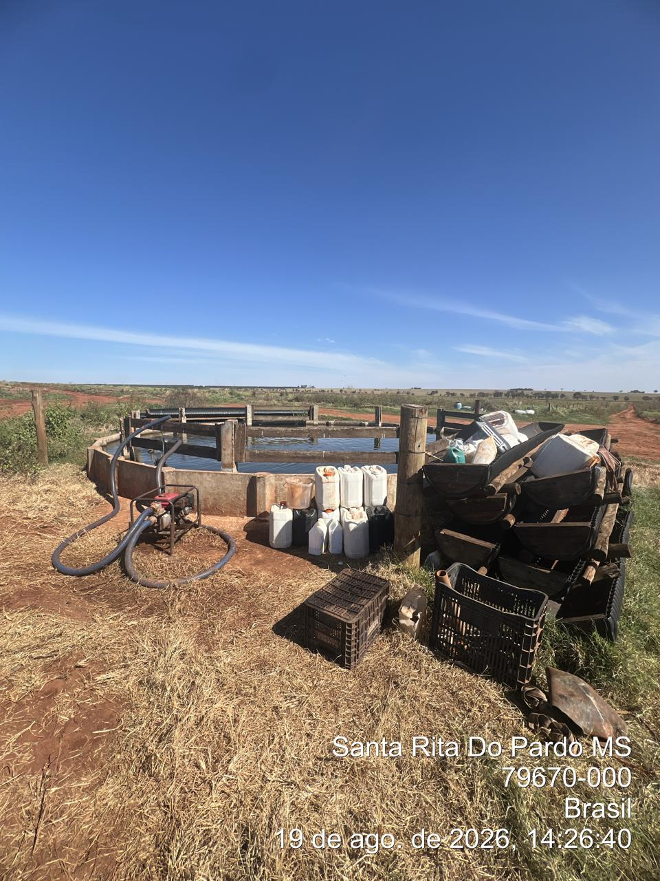

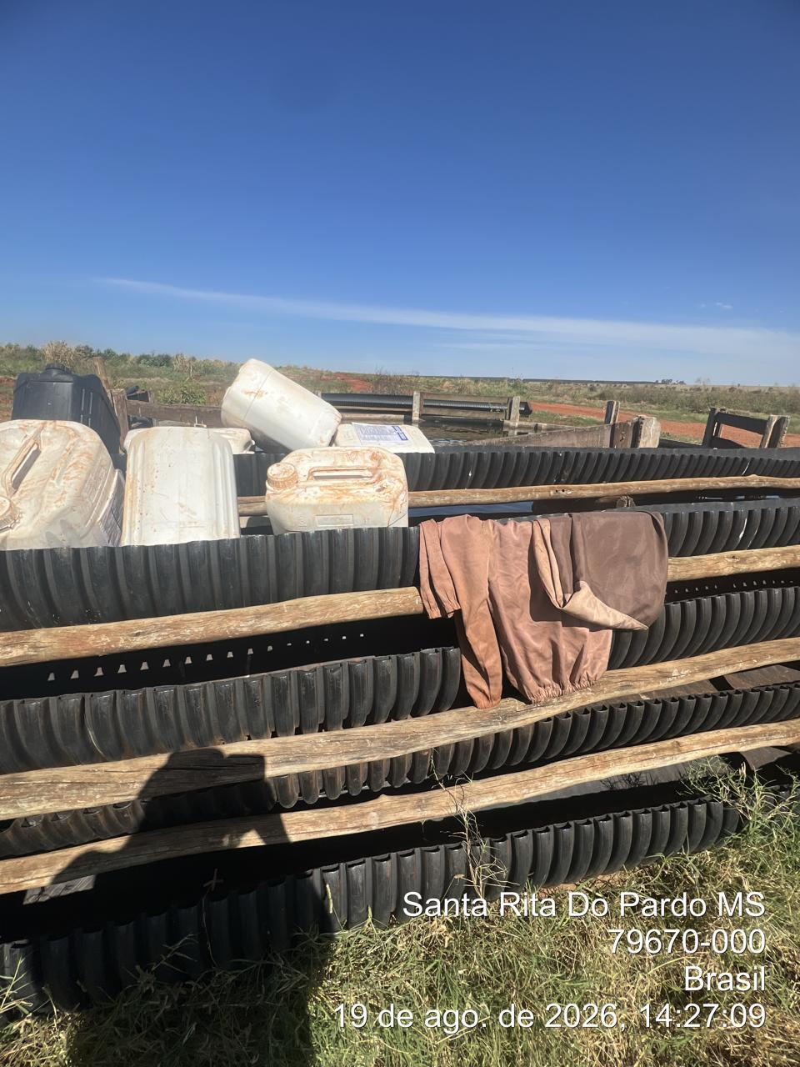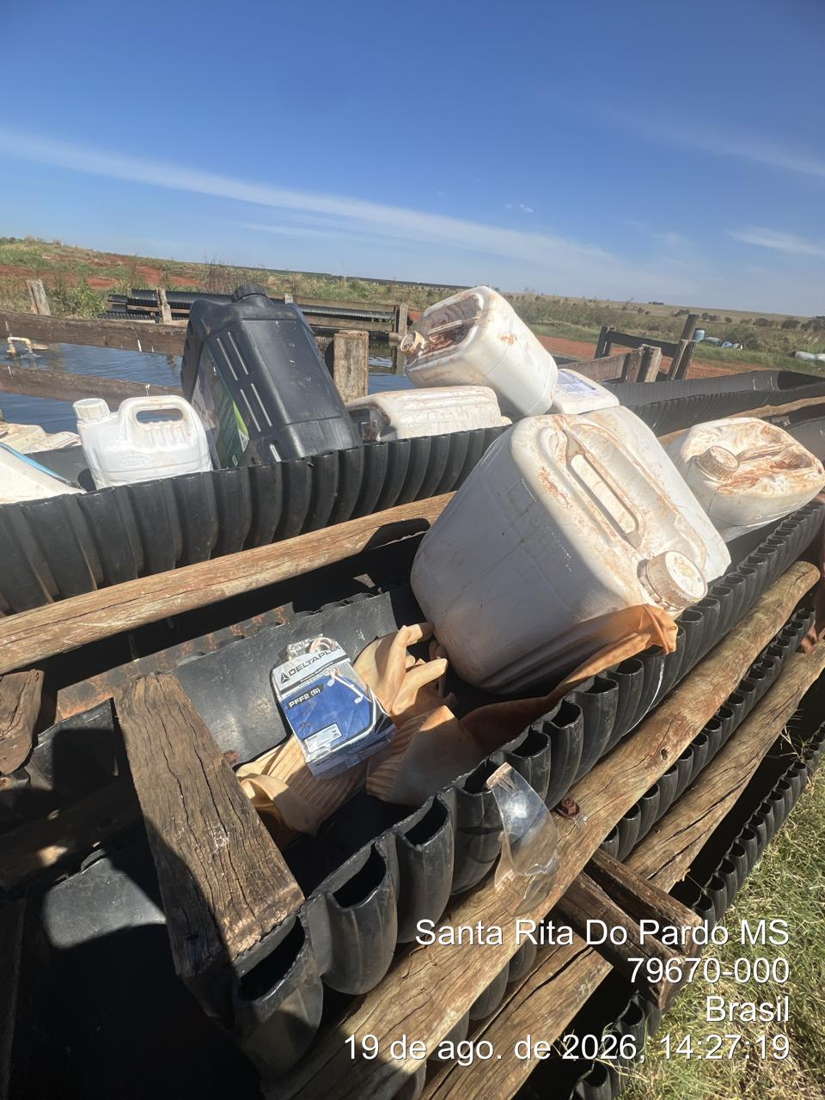

Atividade | Preparo de solo – subsolagem
Local da atividade | Talhão 414
Colaborador | Marcelo
Máquina | Trator TL5.100 – Código 3393 / TL5
Data da vistoria | 19/08/2026

1. OBJETIVO
Registrar as condições observadas durante a atividade de preparo de solo por meio de subsolagem no Talhão 414, avaliando as condições de segurança da máquina, a proteção da cabine, os dispositivos de proteção do equipamento e as condições de apoio à equipe, com foco na identificação de desvios que possam comprometer a segurança dos trabalhadores.

2. NÃO CONFORMIDADES E RISCOS IDENTIFICADOS (DESVIOS)
Durante a inspeção foram identificados os seguintes pontos de atenção:
• Ausência de Área de Vivência para a equipe.
• Cabine do trator climatizada, porém sem filtro de carvão ativado.
• Cardan sem capa de proteção.

3. CONDIÇÕES DA MÁQUINA
Foi avaliado o Trator TL5.100, código de frota 3393 / TL5, utilizado pelo colaborador Marcelo durante a atividade de preparo de solo – subsolagem no Talhão 414.
• Cabine climatizada.
• Ausência de filtro de carvão ativado.
• Cardan sem capa de proteção.

4. ÁREA DE VIVÊNCIA
Foi identificada a ausência de Área de Vivência para a equipe durante a realização da atividade. A condição deve ser regularizada de forma a garantir estrutura adequada de apoio aos trabalhadores durante a jornada.

5. RISCOS ASSOCIADOS
• Ausência de Área de Vivência: condição inadequada de apoio para alimentação, hidratação, descanso e necessidades básicas durante a jornada.
• Ausência de filtro de carvão ativado na cabine: necessidade de avaliação do controle de proteção da cabine para atividades em que esse recurso seja aplicável.
• Cardan sem capa de proteção: possibilidade de contato acidental com partes móveis, aumentando o risco de acidente durante a operação e manutenção.

6. PLANO DE AÇÃO
Nº | Ação corretiva/preventiva | Prioridade | Responsável sugerido
1 | Disponibilizar Área de Vivência adequada para a equipe, garantindo condições mínimas de apoio, higiene, alimentação, hidratação e descanso. | Imediata | Gestão operacional
2 | Avaliar e providenciar a instalação de filtro de carvão ativado adequado na cabine do trator, quando aplicável às atividades realizadas. | Alta | Manutenção / SST
3 | Instalar capa de proteção adequada no cardan e realizar inspeção antes da liberação do equipamento para operação. | Imediata | Manutenção / Gestão
7. MEDIDAS IMEDIATAS E PREVENTIVAS
• Regularizar a disponibilização de Área de Vivência para a equipe.
• Corrigir a ausência da capa de proteção do cardan antes da operação, conforme avaliação do responsável competente.
• Avaliar as condições da cabine e providenciar o filtro de carvão ativado adequado.
• Realizar checklist pré-operacional do trator antes do início das atividades.
• Registrar as correções realizadas e efetuar nova verificação para confirmar a regularização.

8. BOAS PRÁTICAS E PONTOS DE CONTROLE
A vistoria possibilitou identificar previamente condições relacionadas à proteção do equipamento e à estrutura de apoio à equipe. Recomenda-se manter o acompanhamento das condições da máquina e das instalações de apoio, com registro das medidas corretivas adotadas.

9. CONCLUSÃO
A inspeção realizada, durante a atividade de preparo de solo – subsolagem no Talhão 414, envolvendo o colaborador Marcelo e o Trator TL5.100, código 3393 / TL5, identificou a ausência de Área de Vivência para a equipe, a ausência de filtro de carvão ativado na cabine e a inexistência de capa de proteção no cardan.
A cabine do trator foi identificada como climatizada. Entretanto, os desvios registrados devem ser tratados de forma preventiva, especialmente a proteção do cardan e a estrutura de apoio aos trabalhadores. Recomenda-se a adoção das medidas previstas no plano de ação, com posterior verificação para confirmar a efetividade das correções.

10. RESUMO DAS CONSTATAÇÕES
Item | Local / equipamento | Constatação | Status
1 | Área de trabalho | Ausência de Área de Vivência para a equipe. | Pendente
2 | Trator TL5.100 / cabine | Cabine climatizada, porém sem filtro de carvão ativado. | Pendente
3 | Trator TL5.100 / cardan | Cardan sem capa de proteção. | Pendente

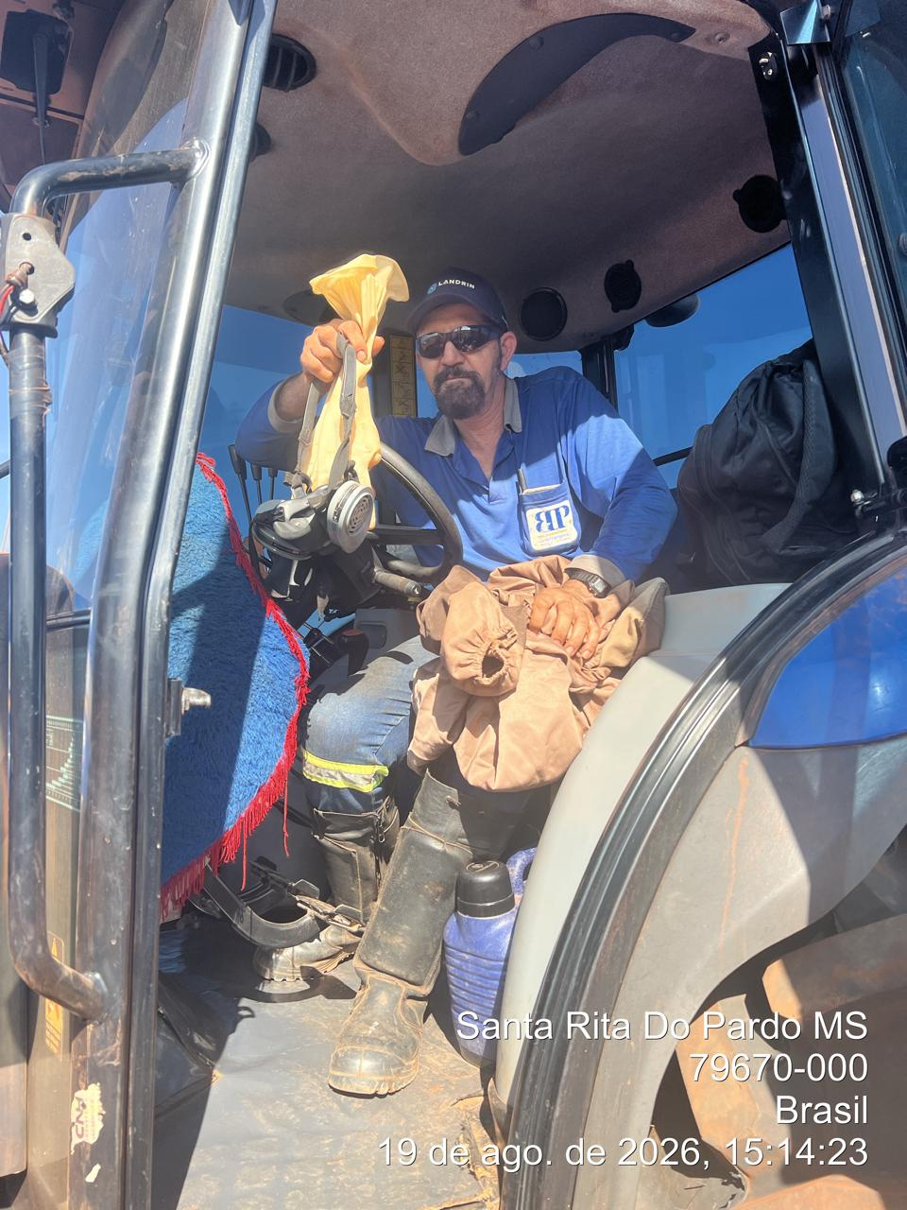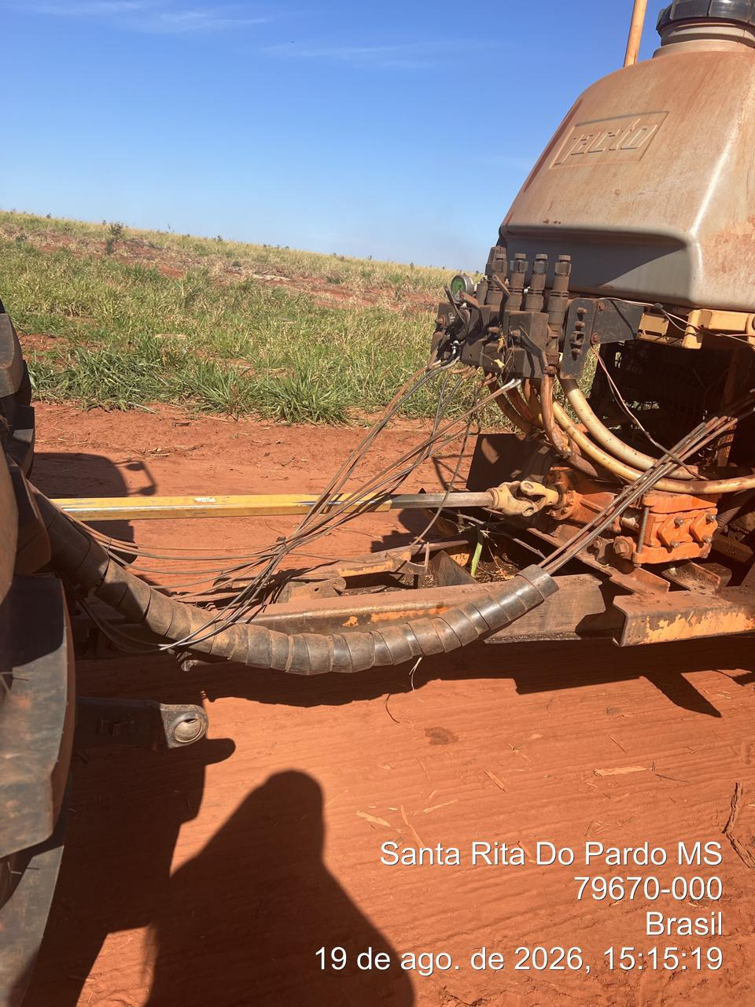

_________ _______________________
Cássia Francine Zacarim
Técnico de Segurança do
SRTE/MTE 1531/MS

